Rapport Design complet

L’objectif de ce briefe Projet est de concevoir le code initial HTML et CSS d'une page  
web, afin d'acquérir quelques techniques de base.

Page initiale :

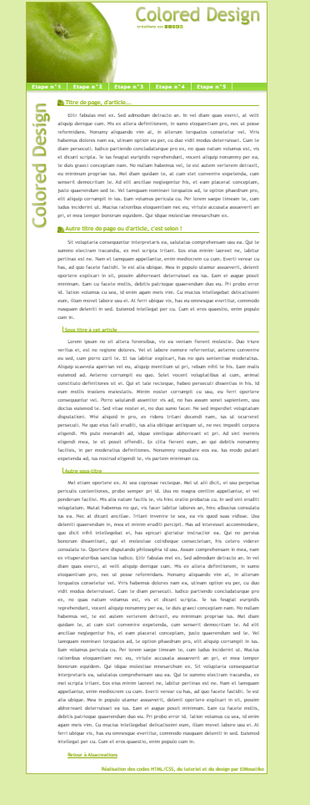

**Structure Html :**

Structure de base :

<html> <head > <title> </head> <body> </body> </html> ;

**Mise en forme du texte :**

<br>a la ligne

<div align=left> …</div> align l’éléments (centre,left,right,justify)

<h1>… <h1> Titre où x a une valeur de 1 à 6

<p align=right> …< /p> peut avoir les valeurs center,left,right,jistify)

**Ligne de séparation :**

<hr> trait horizontal

**Hyperliens :**

<a href= ="http://...">...</a> lien externe vers une page web

**Listes :**

<ul[type=type]> liste non numérotée

<il>…< /li> <li> …< /li> Eléments de liste (type peut être "disc", "square" ou "circle")

</ul>

<ol [type=type]> Liste numérotée

<li>…</li><li>…</li> (type peut être "1" (1,2,3), "a" (a,b,c), "A" (A;B;C), "I" (I,II,III,IV)

</ol>

**Images :**

<img src :urling> insertion d’une image au format jif,jpg ou png ;

<img …alt=text> texte alternatif lorsque l’image n’est pas affichée ;

Page web a réalisée :

